Henna Heinonen

**2. IF-harjoitus**

Raportti 26.10.2017

**SISÄLTÖ**

JOHDANTO 3

2. IF-HARJOITUS 3

Tehtävän anto 3

Koodi 4

Ohjelman toiminta 4

Oppiminen 5

**JOHDANTO**

Tässä raportissa tutkitaan oppilaan ohjelmointiharjoituksen tekemistä. Ohjelman teko suoritettiin Mac-koneelle tarkoitetulla vuoden 2017 Visual Studiolla Console Projectilla. Ohjelma toteutettiin C# ohjelmointi kielellä. Tehtävässä oli tarkoituksena oppia käyttämään if-ehto lauseketta.

**2. IF-HARJOITUS**

**Tehtävänanto**

Tehtävän annossa pyydetään toteuttamaan maatalousnäyttelyn lipunhinnan muodostuminen, niin että:

- normaali hinta on 16 €

- alle 7-vuotiaat pääsevät ilmaiseksi

- 65-vuotiaat ja sen yli, sekä 7-15 vuotiaat saavat 50% alennuksen

- Mtk:n jäsenet saavat 15% alennuksen

- varusmiehet saavat 50% alennuksen

- opiskelijat saavat 45% alennuksen

Ehtona oli, että vain yksi alennus myönnetään henkilöä kohden, paitsi jos henkilö on sekä opiskelija että Mtk:n jäsen, hän saa molemmat alennukset.

**Koodi**

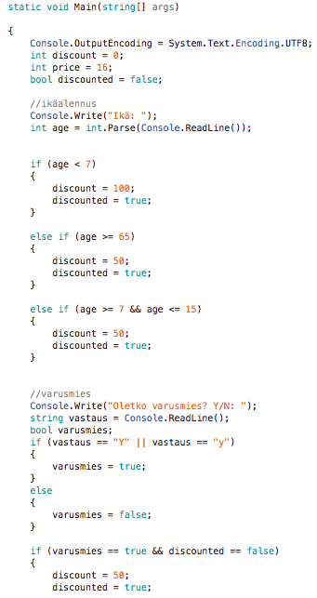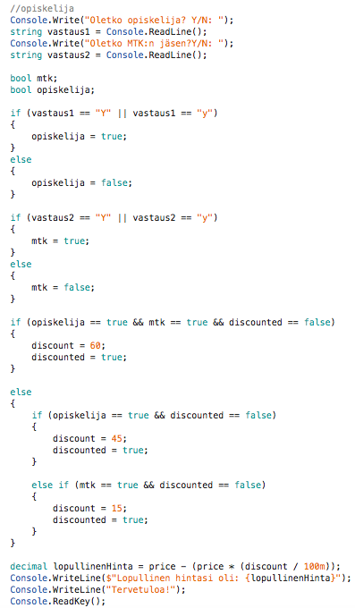

**Ohjelman toimiminen**

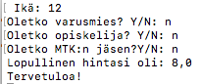

Ohjelma kysyy ensin käyttäjän iän. Sen jälkeen ohjelma kysyy, onko käyttäjä varusmies, opiskelija tai Mtk:n jäsen. Tietojen perusteella ohjelma ilmoittaa lipun lopullisen hinnan, sekä loppuun tulee teksti ”Tervetuloa!”.

**Oppiminen**

Opin, että ehtoja voi olla vaikka kuinka paljon. If-ehtolauseen jäljessä oleva koodi suoritetaan, jos ehto on tosi ja jos suoritettavia lauseita on useampia, ne täytyy kirjoittaa aaltosulkujen sisään. Else koodia käytetään ja sen perässä oleva koodi suoritetaan, kun ehto on epätosi. Oppimisesta huolimatta, koodien tekeminen itse oli hankalaa ja apua jouduin pyytämään paljon muilta.